Министерство цифрового развития, связи и массовых коммуникаций Российской Федерации

Федеральное государственное бюджетное образовательное учреждение высшего образования

«Сибирский государственный университет телекоммуникаций и информатики» (СибГУТИ)

**ЕЛ.Цветков, А.В. Гонцова**

**Электротехника, электроника и схемотехника**

(часть 2 Электроника).

*Учебно-методическое указание к лабораторным работам*

Новосибирск 2021

УДК 004.457, 004.451.3

*Утверждено редакционно-издательским советом СибГУТИ*

Рецензент *док. техн. наук, проф.*

**Цветков Е.Л, Гонцова А.В.** Электротехника, электроника и схемотехника (часть2 Электроника): Учебно-методическое указание к лабораторным работам

/ Сибирский государственный университет телекоммуникаций и информатики; каф. вычислительных систем. – Новосибирск, 2021. – 48 с.

Учебно-методическое указание предназначено для студентов, обучающихся по направлению 09.03.01 «Информатика и вычислительная техника» изучающих дисциплину «Электротехника, электроника и схемотехника».

В методических указаниях содержатся сведения по подготовке и выполнению лабораторных работ по (части 2 Электроника).

Все лабораторные работы выполняются на стендах LЕSО-3 в реальном масштабе времени.

© Цветков Е.Л., Гонцова А.В., 2021

© Сибирский государственный университет телекоммуникаций и информатики, 2021

Содержание

Введение 4

Правила поведения и техника безопасности 4

Учебный стенд LESO-3 5

Общие рекомендации по работе с учебным лабораторным стендом LESO3 6

Описание программы 6

Индикаторы 7

Графопостроитель 7

Регулируемые источники напряжения 10

Требования к выполнению отчета по лабораторной работе 12

Лабораторная работа №1 Исследование полупроводниковых диодов. 13

Лабораторная работа №2 Исследование биполярного транзистора 20

Лабораторная работа №3 Исследование полевого транзистора. 27

# Введение

Учебно-методическое указание к лабораторным работам содержит задание и порядок выполнения лабораторных работ. Основные теоретические сведения студенты должны получить из рекомендованной литературы и лекций.

На первом занятии по лабораторным работам студенты знакомятся с правилами техники безопасности, порядком выполнения и оформления работ. Отчёт составляется каждым студентом. После выполнения лабораторной работы каждый студент должен её защитить и получить зачёт.

# Правила поведения и техника безопасности

В лаборатории, оснащённой компьютерами, учебными стендами и макетами, запрещается:

* приступать к выполнению лабораторной работы без инструктажа по технике безопасности и разрешения преподавателя;
* включать силовые электрические пакетники в лаборатории;
* самостоятельно ремонтировать лабораторный стенд и измерительные приборы;
* оставлять без наблюдения включенную лабораторную установку;
* изменять конфигурацию схемы при включенном питающем напряжении;
* приносить с собой вещи и предметы, загромождающие рабочие места, способствующие созданию условий, которые могут привести к нарушению правил техники безопасности;
* громко разговаривать, переходить от одного стенда к другому.

После ознакомления с правилами поведения и инструктажа по техники безопасности студент должен расписаться в соответствующем журнале.

Приступая к сборке электрической цепи, необходимо убедиться в том, что к стенду не подано напряжение.

Сборку электрической цепи производят соединительными проводниками в строгом соответствии со схемой, представленной в методическом указании, обеспечивая при этом надёжность электрических контактов всех разъёмных соединений.

При сборке электрической цепи необходимо следить за тем, чтобы соединительные провода не перегибались и не скручивались. Измерительный прибор устанавливается так, чтобы им было удобно пользоваться.

Собранная электрическая цепь предъявляется для проверки преподавателю, и затем студентом производится включение электропитания.

При обнаружении неисправностей в электрической цепи необходимо немедленно отключить схему от электропитания и сообщить об этом преподавателю.

Исправления в собранной электрической цепи разрешается производить только при отключённом напряжении питания.

Запрещается прикасаться пальцами, карандашами и другими предметами к оголённым токоведущим частям электрической цепи, находящимися под напряжением.

При работе с конденсаторами следует помнить, что на их зажимах, отключённых от сети, некоторое время сохраняется электрический заряд, который может быть причиной поражения электрическим током.

После выполнения лабораторной работы необходимо:

* отключить источник питания на стенде;
* разобрать электрическую схему;
* положить на место проводники, радиодетали, измерительный прибор, шнур USB и учебный стенд;
* выключить компьютер.

# Учебный стенд LESO-3

Учебный стенд LESO-3 предназначен для исследования характеристик и параметров полупроводниковых приборов, который используется во второй части « Электроника» дисциплины «Электротехника, электроника и схемотехника». Общий вид LESO-3 представлен на фотографии (рисунок 1)

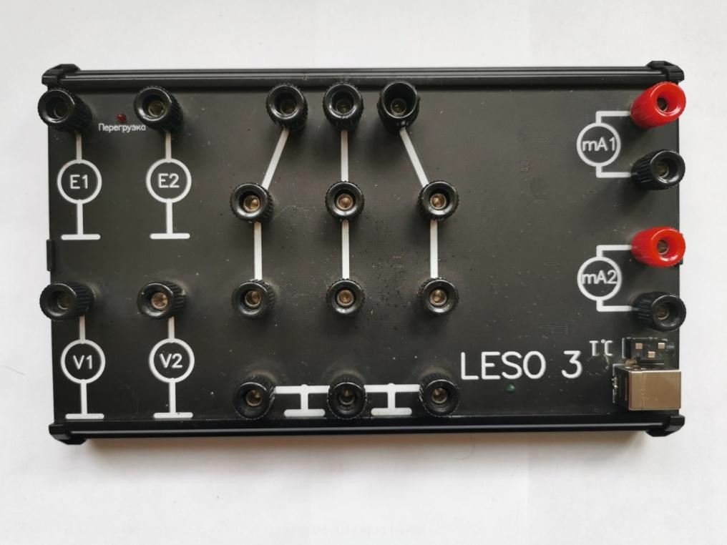

Рисунок 1– Внешний вид стенда LESO-3

Учебный стенд имеет два вольтметра, два миллиамперметра, два управляемых источника напряжения и коммутационную панель для сборки схемы. Схема исследования собирается с помощью проводников вручную. Студенты согласно номеру бригады берут учебные стенды LESO-3 с USB кабелем, самостоятельно набирают проводники, а преподаватель в соответствии с методическим указанием выдаёт полупроводниковые приборы. На экране

компьютера в реальном масштабе времени в режиме осциллографа исследуются временные диаграммы и делаются соответствующие измерения.

# Общие рекомендации по работе с учебным лабораторным стендом LESO3

1. Во время работы со стендом следует следить за индикатором перегрузки. Если светится красный светодиод, нужно отключить соединительные проводники от клемм **E1** и **E2**. Тщательно проверить собранную схему.
2. При сборке схемы необходимо выбирать расположение исследуемого полупроводниковые прибора (диода или транзистора) как показано на фотографии стенда . Вставляется в клеммы стенда и прижимается только так и не иначе.
3. Не рекомендуется перезапускать программу leso3.exe при собранной схеме. В момент инициализации устройства это может вызвать большой импульсный ток и привести к сбросу микропроцессора лабораторного стенда. При необходимости перезапустить стенд с собранной схемой, необходимо отключить соединительные провода от клемм источников напряжения **E1** и **E2**. После запуска программы, источники можно подключить.
4. Масштаб графика можно непосредственно задать, поменяв значение пределов шкал. Для этого нужно левой кнопкой мыши выделить численное значение предела шкалы и с клавиатуры ввести новое значение.
5. Для предотвращения разогревания исследуемого полупроводникового прибора все измерения следует проводить в импульсном режиме. Импульсный режим включается кнопкой http://www.labfor.ru/img/leso3/button/imp.png. Повторное нажатие кнопки вернет обычный режим.

# Описание программы

Окно программы LESO3 (рисунок 2) содержит три рабочие области: панель стрелочных индикаторов, графопостроитель, панель регулируемых источников напряжения.

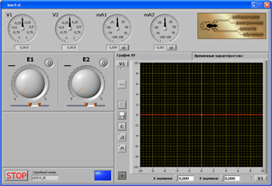

Рисунок 2 – Окно программы LESO3

# Индикаторы

В верхней области располагаются стрелочные индикаторы измеряемых величин – **V1**, **V2**, **mA1**, **mA2** – два вольтметра и два миллиамперметра. Эти индикаторы отображают значения физических величин на входных клеммах стенда. Пределы шкал вольтметров автоматически меняют свое значение в зависимости от измеряемого напряжения. Под стрелочными индикаторами расположены соответствующие цифровые дисплеи с точными показаниями измеряемых величин.

http://www.labfor.ru/img/leso3_metod/mka.pngАмперметры схемотехнически имеют два переключаемых шунта: 10 Ом и 1 кОм. На первом шунте измеряются токи до 10 мА, на втором – до 100 мкА, обеих полярностей. В момент запуска программы включен шунт для измерения в первом диапазоне. Программно переключение шунтов осуществляется кнопкой «мА» http://www.labfor.ru/img/leso3_metod/ma.png . При нажатии, надпись на кнопке меняется на «мкА» и подключается шунт сопротивлением 1кОм. Повторное нажатие на эту кнопку

вернет шунт в первоначальное положение.

# Графопостроитель

Рабочая область в правой части экрана предназначена для построения графиков характеристик исследуемых полупроводниковых приборов. Панель имеет две вкладки: **График XY** и **Временные характеристики**. Вкладка **График XY** (активирована на рисунке 3) предназначена для построения зависимости одной измеряемой величины от любой другой. Кнопки интерфейса графопостроителя описаны в таблице 1.

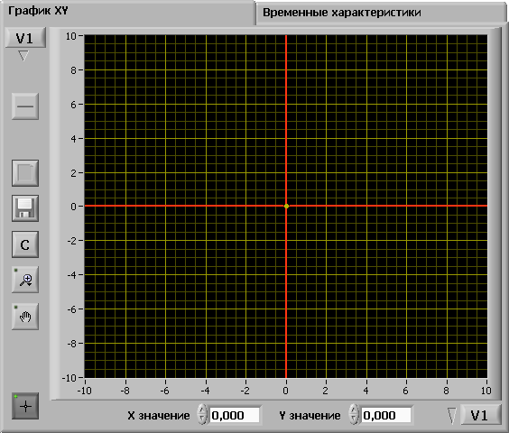

Рисунок 3 – Область графопостроителя XУ Таблица 1 – Описание кнопок интерфейса графопостроителя

|  |  |
| --- | --- |
| http://www.labfor.ru/img/leso3/button/v1.png http://www.labfor.ru/img/leso3/button/diap.png | Выбор измеряемой величины для построения графика. Выбор осуществляется отдельно для каждой оси. В выпадающем списке выбирается требуемый канал ввода. |
| http://www.labfor.ru/img/leso3/button/clr.png | Очищает дисплей графопостроителя. |
| http://www.labfor.ru/img/leso3/button/sav.png | Сохраняет результаты измерения в виде html файла. В появившемся окне следует указать директорию для сохранения файла. |
| http://www.labfor.ru/img/leso3/button/reset.png | Сбрасывает масштаб шкал графопостроителя в значения по умолчанию (±10). |
| http://www.labfor.ru/img/leso3/button/zoom1.png | Предоставляет доступ к различным инструментам масштабирования графика. При нажатии на кнопку появляется панель дополнительных инструментов. |
| http://www.labfor.ru/img/leso3/button/zoom2.png | Увеличивает прямоугольную область. Переместите курсор, чтобы охватить прямоугольник области, которую нужно увеличить. При отпускании кнопки мыши оси изменят масштаб, чтобы показать лишь выбранную область. |

|  |  |
| --- | --- |
| http://www.labfor.ru/img/leso3/button/zoom3.png | При выборе этого инструмента диапазон значений осей графопостроителя принимает значения минимума и максимума построенной функции. |
| http://www.labfor.ru/img/leso3/button/hand.png | Активация режима прокрутки графика, путем перетаскивания с помощью курсора мыши. |
| http://www.labfor.ru/img/leso3/button/cursor.png | Активация режима перетаскивания курсора графика. |

Масштаб графика можно непосредственно задать, поменяв значение пределов шкал. Для этого нужно левой кнопкой мыши выделить численное значение предела шкалы и с клавиатуры ввести новое значение.

Графопостроитель имеет курсор, который позволяет отмечать точки графика для точного определения их координат. Значения координат точки отображаются внизу графика в окошках **«X значение»** и **«Y значение»**. Изменяя числа в этих окнах, можно позиционировать курсор.

Вкладка **Временные характеристики** предназначена для исследования полупроводниковых приборов в квазистатическом режиме. В этом режиме пользователю доступны два графопостроителя. Для оси Y каждого из графопостроителей пользователь может задать соответствие любому измерительному каналу. По оси X откладывается время. Таким образом, в реальном масштабе времени показано изменение напряжения или тока в узлах исследуемой схемы. Окно программы с активированной панелью временные характеристики показано на (рисунок 4).

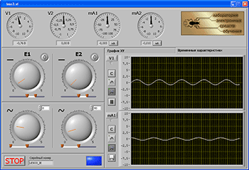

Рисунок 4 – Окно программы LESO3. Временные характеристики.

Кнопка http://www.labfor.ru/img/leso3/button/pause.pngостанавливает развертку осциллограммы, запустить развертку можно повторным нажатием этой кнопки. Назначение остальных кнопок управления графопостроителей аналогично назначению кнопок графопостроителя вкладки **График XY**.

Для возможности сравнения графиков осциллограмм друг с другом, временные оси графиков синхронизированы, и всякое изменение масштаба оси Х одного графика приводит к изменению оси Х другого графика.

# Регулируемые источники напряжения

Каждой вкладке графопостроителя соответствует определенная группа приборов на панели регулируемых источников (левая рабочая область). Если активирована вкладка **График XY**, то на левой панели находятся ручки регулирования управляемых источников напряжения **Е1** и **Е2**. Диапазон регулировки для каждого источника выбирается с помощью ползунковых регуляторов, ими устанавливается минимальное и максимальное значение напряжения. Кнопки http://www.labfor.ru/img/leso3/button/resete.png– **«сброс»** – переводят соответствующий регулятор в нулевое положение, в этом случае напряжение на выходе источника становится равным нулю, а курсор графопостроителя переходит в начало координат графика. Кнопку **«сброс»** удобно использовать при построении на одном графике семейства характеристик исследуемого полупроводникового прибора, например семейства выходных характеристик биполярного транзистора.

При необходимости кнопку **«сброс»** можно настроить таким образом, что бы переход был не в нулевое положение, а в заданное. Для этого нужно установить требуемое напряжение, и, удерживая клавишу **«Ctrl»** на клавиатуре, левой кнопкой мыши нажать на кнопку **«сброс»**. Программа запомнит положение регулятора, и каждый раз до перезапуска программы по нажатию кнопки сброса будет переводить регулятор в это положение.

При переходе на вкладку **Временные характеристики**, оба источника становятся генераторами синусоидального колебания (рисунок 5). У каждого источника имеется возможность регулировать амплитуду, постоянную составляющую и фазу.

Кнопка **STOP** завершает работу программы. Для повторного запуска следует нажать кнопку http://www.labfor.ru/img/leso3/button/start.png в левом верхнем углу окна программы.

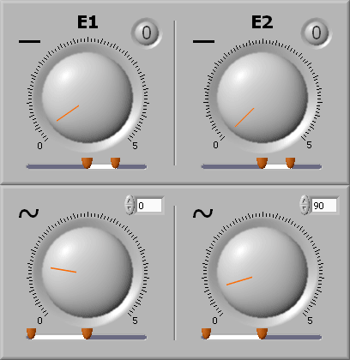

Рисунок 5 – Панель источников напряжения.

**Требования к выполнению отчёта по лабораторной работе**

1. На титульном листе указывается министерство, полное название учебного заведения «СибГУТИ», кафедра, дисциплина, название работы, группа и фамилия студента с указанием инициалов, должность и фамилия преподавателя, ведущего работы и проверяющего отчёты (принимающего защиту лабораторных работ).
2. Отчёт должен содержать:
   * цель работы;
   * задание на исследование;
   * исследуемые схемы;
   * расчеты предусмотренные заданием:
3. проверены математически, ошибки не допускаются;
4. в полученных результатах расчетов должны быть указаны единицы физических величин, в основной, кратной или дольной форме.
5. прокомментированы - что, как и почему выполняется это действие, что получено в результате;
   * графики (если они имеются в работе) должны быть оформлены: оси обозначены, единицы измерения указаны, характерные точки (или участки) кривых спроецированы на соответствующие оси и подписаны.
   * оценены результаты и сделаны выводы по работе.
6. Подготовка к защите означает восстановление в памяти теоретических знаний по теме работы и ответы на контрольные вопросы к работе.

# Лабораторная работа №1 Исследование полупроводниковых диодов.

1. **Цель работы**

Экспериментально построить вольт-амперные характеристики (ВАХ) диодов и обратную ветвь ВАХ стабилитрона. Исследовать принцип работы параметрического стабилизатора напряжения и диодного выпрямителя.

1. **Подготовка к работе**

Изучить следующие вопросы раздела «Электроника»:

* + электрические свойства полупроводников. Собственные и примесные полупроводники;
  + электронно-дырочный переход, его характеристики и параметры. Прямое и обратное включение p-n перехода;
  + вольт-амперные характеристики и параметры полупроводниковых диодов, выполненных из различных материалов;
  + типы полупроводниковых диодов, характеристики и применение.

1. **Рекомендуемая литература**
2. Лаппи, Ф. Э. Минимальный курс электротехники и электроники. Часть 1. Основные элементы электротехники и электроники : учебное пособие / Ф. Э. Лаппи. — Новосибирск : Новосибирский государственный технический университет, 2014. — 112 c. — ISBN 978-5-7782-2426-1. — Текст : электронный

// Электронно-библиотечная система IPR BOOKS : [сайт]. — URL: [http://www.iprbookshop.ru/45112.html:](http://www.iprbookshop.ru/45112.html) Гарантированный срок размещения в ЭБС до 05.02.2025 (автопролонгация)

1. Суханова, Н. В. Основы электроники и цифровой схемотехники : учебное пособие / Н. В. Суханова ; под редакцией В. С. Кудряшов. — Воронеж : Воронежский государственный университет инженерных технологий, 2017. —

96 c. — ISBN 978-5-00032-226-0. — Текст : электронный // Электронно- библиотечная система IPR BOOKS : [сайт]. — URL: <http://www.iprbookshop.ru/70815.html>Гарантированный срок размещения в ЭБС до 29.09.2023 (автопролонгация)

3..Физические основы электроники и электротехники : учебное пособие / А. Н. Ларионов, Ю. И. Кураков, В. С. Воищев [и др.]. — Воронеж : Воронежский Государственный Аграрный Университет им. Императора Петра Первого, 2015.

* 434 c. — ISBN 978-5-7267-0802-7. — Текст : электронный // Электронно- библиотечная система IPR BOOKS : [сайт]. — URL: <http://www.iprbookshop.ru/72782.html>(автопролонгация)

1. **Задание для выполнения в лаборатории**
   1. Исследовать вольт-амперные характеристики (ВАХ) диодов в прямом включении. Выдаются два полупроводниковых диода (один германиевый, другой кремниевый). Вставить и закрепить один из диодов в клеммы стенда (рисунок 6).

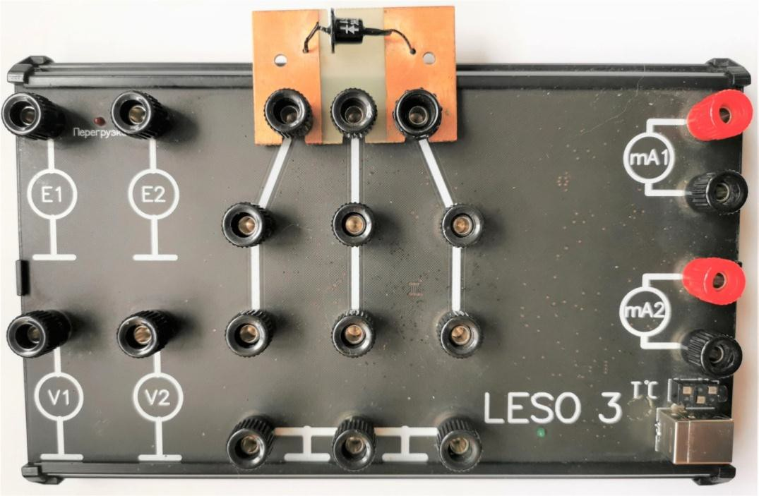

Рисунок 6 – Стенд с исследуемым диодом

* + 1. После включения компьютера и выбора программы «LESO 3» подключить стенд к компьютеру с помощью соединительного кабеля с USB разъёмами.
    2. 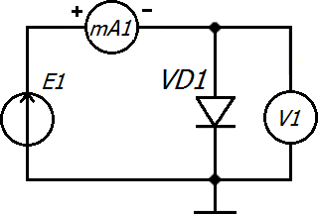Собрать схему диода в прямом включении (рисунок 7) соединительными проводниками. Обратить внимание на нижние выводы источников питания Е1 и Е2 и нижние выводы измерительных приборов вольтметров V1 и V2, которые соединены общим проводом «корпус». Они также соединены с тремя свободными клеммами «корпус». Проводник к источнику питание Е1 подключать в последнею очередь после настройки на панели дисплея измерительных приборов и источников питания.

Рисунок 7– Принципиальная схема исследования ВАХ диода в прямом включении

* + 1. На дисплее изобразить «графопостроитель», нажав на вкладку **График XY**. По горизонтальной оси графопостроителя выбрать вольт метр **V1** с левой границей (0В), правой (+1В). По вертикальной оси выбрать миллиамперметр **mA1** с нижней границей (0 mA), верхней (+10 mА). Установить диапазон регулирования источника **Е1** в пределах от (0В) до (+1В). При выборе границ и предела использовать клавиатуру компьютера.
    2. Подсоединить проводник от + mA1 на схеме к источнику Е1. Плавно поворачивая ручку управления источника **Е1**по часовой стрелке до тех пор, пока ток mA1 по стрелочному прибору будет достигать 10mA **(смотреть за красным светодиодом не допуская перегрузки).** На графопостроителе должны наблюдать нарастающую по току характеристику диода похожую на стр. приложения справочных данных на полупроводниковые диоды. Для построения характеристики второго диода, необходимо нажать кнопку сброса «0» источника **Е1**, вставить в стенд второй диод и повторить измерения характеристики.
    3. Обе характеристики должны быть построены на одном графике. Сохранить график в заранее подготовленную папку с помощью кнопки указанной на дисплее http://www.labfor.ru/img/leso3_metod/sav.png для оформления отчёта. Определить по ВАХ какой диод германиевый, а какой кремниевый.
  1. **Исследовать ВАХ диода при обратном включении.**
     1. Вставить в стенд германиевый диод.
     2. Собрать схему диода при обратном включении (рисунок 8).

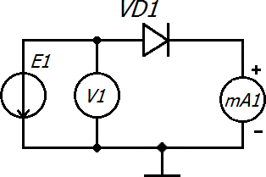

Рисунок 8 – Принципиальная схема исследования ВАХ диодов в обратном включении

* + 1. Диапазон регулирования источника **Е1** установить от (-10В) до (0В). На графопостроителе выбрать по вертикальной оси **mA1** с установкой нижней границы графика (- 0,1 mA) , верхней (0 mA). Для измерения малого тока нажать

на кнопку http://www.labfor.ru/img/leso3_metod/ma.png, расположенную рядом со стрелочным индикатором mA1. По горизонтальной оси выбрать **V1 с** установкой левой границы (-10В), правой (0В).

* + 1. Снять вольт-амперные характеристики германиевого диода в обратном включении при комнатной и повышенной температурах. Для этого плавно поворачивать ручку управления источника **E1** против часовой стрелки до тех пор, пока напряжение **V1** не достигнет (-10В). Далее нажать кнопку сброса http://www.labfor.ru/img/leso3/button/resete.pngисточника **Е1** и нагреть прикосновением пальцев руки к корпусу диода на несколько секунд. Снять снова вольт-амперную характеристику нагретого диода. Сохранить графики для отчёта.
  1. Исследование вольт-амперной характеристики стабилитрона при обратном включении. Вставить в стенд выданный преподавателем стабилитрон (рисунок 9).

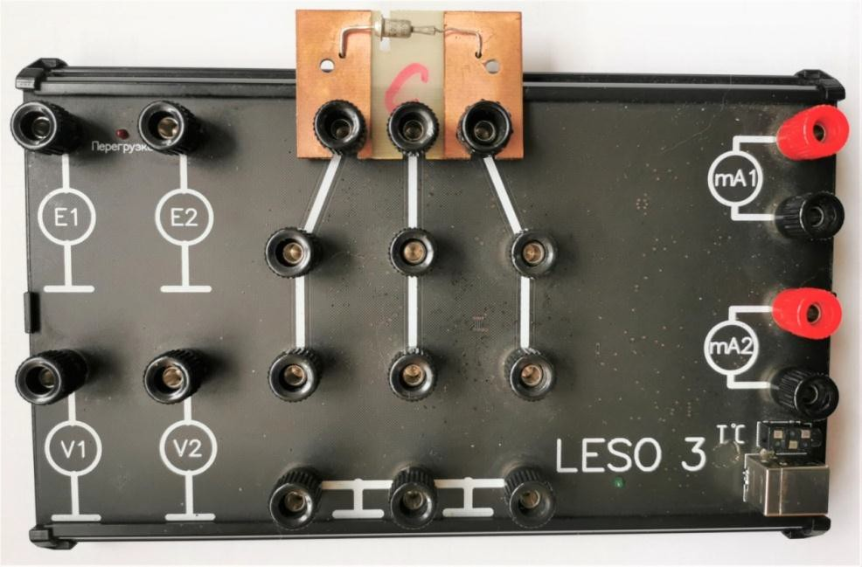

Рисунок 9 – Стенд с исследуемым стабилитроном

* + 1. 1 Закрепить стабилитрон, предварительно записав цифры на корпусе стабилитрона. Собрать схему для исследования вольт-амперной характеристики стабилитрона при обратном включении, как показано на рисунке 10. Сопротивление резистора, ограничивающий ток, выбрать порядка 200 -300 Ом.

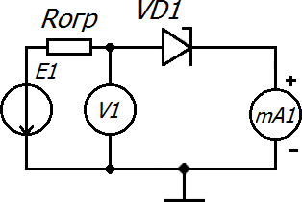

Рисунок 10 – Принципиальная схема исследования ВАХ стабилитрона

* + 1. Установить диапазон регулирования источника **Е1** от ( -10В) до(0 В). Выбрать на графике по вертикальной оси **mА1**, установив нижнюю границу ( - 10 mA), верхнюю границу (0 mA). Для измерения большого тока нажать на кнопку http://www.labfor.ru/img/leso3_metod/mka.png расположенную рядом со стрелочным индикатором mA1. Выбрать по горизонтальной оси **V1**, установив левую границу (-10 В), правую границу ( 0 В).
    2. Снять вольт-амперную характеристику стабилитрона при обратном включении. Для этого плавно поворачивать ручку управления источника **E1** против часовой стрелки, до тех пор пока ток **мА1** не достигнет (-10 mA) (**смотреть на индикатор перегрузка, не допуская свечения красного светодиода**). На графике должен быть четко виден пробой стабилитрона. Определить напряжение стабилизации Uстаб. На горизонтальной оси и сравнить с надписью на корпусе стабилитрона, сравнивая со справочными данными стабилитронов. Напряжения должны примерно совпадать. Сохранить график.
  1. **Исследовать работу однополупериодного выпрямителя**

4.4.1. Собрать схему однополупериодного выпрямителя, вставив в стенд исследованный кремниевый или германиевый диод (рисунок 11).

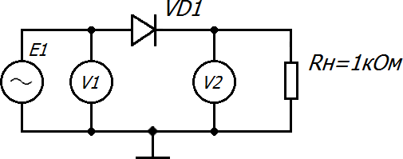

Рисунок 11 – Принципиальная схема однополупериодного выпрямителя при прямом включении диода

4.4.2 Графопостроитель перевести в режим временных характеристик. Выбрать для верхнего графика **V1**, а для нижнего **V2** и установить диапазоны для **V1** и **V2** от (-10В) до (10 В). Амплитуду источника синусоидального напряжения поворотом ручки управления установить **E1** порядка 2- 3 В, а постоянную составляющую **E1=** 0 В. После получения осциллограмм на входе и выходе выпрямителя остановить процесс, нажав кнопку http://www.labfor.ru/img/leso3_metod/pause.png , и сохранить для отчёта.

4.4.3. Повторить пункт 4.4.1 – 4.4.2, изменив полярность включения диода (рисунок 12) Монтажную схему необходимо перебрать.

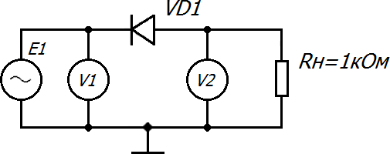

Рисунок 12 – Принципиальная схема исследования однополупериодного выпрямителя при обратном включении диода

**4. Требования к содержанию отчёту**

1. Название лабораторной работы.
2. Цель работы.
3. Схемы исследования.
4. Графики вольт-амперных характеристик германиевого и кремниевого диодов при прямом включении, изображенных на одних осях.
5. Графики вольт-амперных характеристик германиевого диода в обратном включении при комнатной и повышенной температурах.
6. График вольт-амперной характеристики стабилитрона при обратном включении;
7. Временные диаграммы входного напряжения и напряжения на нагрузке однополупериодного выпрямителя для разных полярностей включения диода. Все графики должны быть подписаны.
8. На графике пункта **4.** определить напряжение стабилизации исследуемого стабилитрона.
9. По каждому графику сделать выводы:
   * чем отличаются характеристики диодов, изготовленных из различных материалов?
   * как и почему влияет температура на ВАХ диода?
   * как влияет полярность включения диода на выходное напряжение выпрямителя?

**5. Контрольные вопросы**

1. Что такое собственная и примесная проводимость полупроводника?
2. Объяснить образование электронно-дырочного перехода.
3. Сравнить теоретическую и реальную вольтамперную характеристики p-n перехода, указать участки, которые соответствуют состоянию электрического и теплового пробоя.
4. Сравнить вольтамперные характеристики p-n переходов, изготовленных из Ge, Si.
5. Что такое барьерная и диффузионная емкости p-n перехода? Дать определение.
6. Нарисовать и объяснить вольтамперные характеристики p-n перехода для различных значений температуры.
7. Перечислить основные параметры полупроводниковых диодов (номинальные и предельные).
8. Дать определение дифференциальных параметров и пояснить их физический смысл.
9. Нарисовать условные обозначения выпрямительных диодов, стабилитронов, варикапов.
10. Какими способами можно увеличить допустимую мощность, рассеиваемую диодом?

# Лабораторная работа №2 Исследование биполярного транзистора

# Цель работы

Экспериментально построить вольт-амперные характеристики биполярного транзистора при различных схемах включения. Исследовать работу простейшего усилителя с общим эмиттером.

* 1. **Подготовка к выполнению работы**

Устройство биполярного транзистора, УГО и обозначение выводов.

Схемы включения с общей базой (ОБ), с общим эмиттером (ОЭ) и с общим коллектором (ОК).

Режимы работы транзистора (активный, насыщения и отсечки). Основные параметры транзисторов.

Работа усилителя на биполярном транзисторе

* 1. **Рекомендуемая литература**

1. Лаппи, Ф. Э. Минимальный курс электротехники и электроники. Часть 1. Основные элементы электротехники и электроники : учебное пособие / Ф. Э. Лаппи. — Новосибирск : Новосибирский государственный технический университет, 2014. — 112 c. — ISBN 978-5-7782-2426-1. — Текст : электронный

// Электронно-библиотечная система IPR BOOKS : [сайт]. — URL: [http://www.iprbookshop.ru/45112.html:](http://www.iprbookshop.ru/45112.html) Гарантированный срок размещения в ЭБС до 05.02.2025 (автопролонгация)

1. Суханова, Н. В. Основы электроники и цифровой схемотехники : учебное пособие / Н. В. Суханова ; под редакцией В. С. Кудряшов. — Воронеж : Воронежский государственный университет инженерных технологий, 2017. —

96 c. — ISBN 978-5-00032-226-0. — Текст : электронный // Электронно- библиотечная система IPR BOOKS : [сайт]. — URL: <http://www.iprbookshop.ru/70815.html>Гарантированный срок размещения в ЭБС до 29.09.2023 (автопролонгация)

3..Физические основы электроники и электротехники : учебное пособие / А. Н. Ларионов, Ю. И. Кураков, В. С. Воищев [и др.]. — Воронеж : Воронежский Государственный Аграрный Университет им. Императора Петра Первого, 2015.

* 434 c. — ISBN 978-5-7267-0802-7. — Текст : электронный // Электронно- библиотечная система IPR BOOKS : [сайт]. — URL: <http://www.iprbookshop.ru/72782.html>(автопролонгация)

1. **Задание для выполнения в лаборатории**

Вставить в макет биполярный транзистор с номером соответствующим номеру бригады (рисунок 13). Для выполнения работы используются маломощные низкочастотные германиевые транзисторы n-p-n структуры типа МП35-МП38 с различными буквенными индексами.

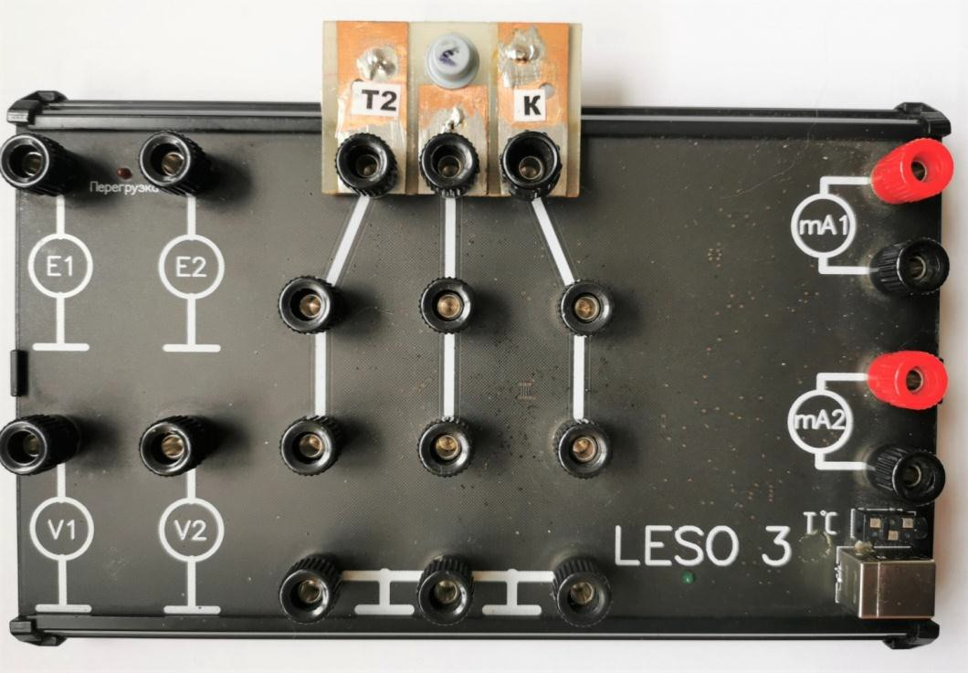

Рисунок 13– Стенд с исследуемым биполярным транзистором

* 1. **Исследование входных характеристик биполярного транзистора в схеме с общей базой**
     1. Собрать схему исследования входных характеристик транзистора. При этом проводники, подключённые к источникам **E1 и E2 должны быть временно отсоединены.**

На рисунке 14 приведена схема исследования для n-p-n транзистора.

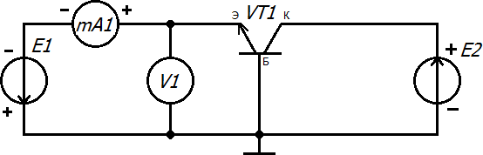

Рисунок 14 – Принципиальная схема исследования входных характеристик транзистора в схеме с ОБ

* + 1. Установить диапазон регулирования источника **E1 от** (0В) до (-0,4В), а источника **E2** от (0В) до (+10 В). По вертикальной оси графопостроителя выбрать **mA1** с нижней границей (0mА), верхней (+6 mА). По горизонтальной оси графопостроителя выбрать **V1** с левой границей (0 В), правой (-0,4 В). Подсоединить проводники к источникам питания **E1 и E2**.
    2. Снять две входные характеристики Iэ = f (Uэб), для Uкб = 0В и Uкб = 10 В. Для этого с помощью источника **E2** установить фиксированное напряжение Uкб = 0В. Далее плавно поворачивать ручку управления источника **E1** против часовой стрелки до тех пор, пока ток эмиттера (**mA1**) не достигнет 6 mА

(**смотреть за красным светодиодом не допуская перегрузки**). Затем проделать то же самое для Uкб = 10 В.

* + 1. Входные характеристики зафиксировать на одном графики и сохранить для отчёта

.

* 1. **Исследование выходных характеристик биполярного транзистора в схеме с общей базой**
     1. Собрать схему исследования выходных характеристик транзистора в схеме с ОБ (рисунок 15). При этом проводники, подключённые к источникам **E1 и E2 должны быть временно отсоединены.**

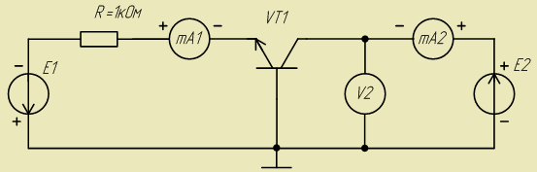

Рисунок 15 - Принципиальная схема исследования выходных характеристик транзистора в схеме с ОБ

* + 1. По горизонтальной оси графопостроителя выбрать **V2** с левой границей ( -1 В), правой (+10 В). По вертикальной оси графопостроителя выбрать **mA2** с нижней границей (-1 mА), верхней границей (+10 mА). Установить диапазон регулирования источника **E1** от (0В) до (-10 В), а диапазон **E2** от (- 0,5В) до (+10 В). Соединить проводники к источникам питания **E1 и E2**.
    2. Снять пять выходных характеристик в схеме с ОБ Iк = f (Uкб) при фиксированных тока Iэ, равных 0,5 mА, 2 mА, 4 mА, 6 mА, 8 mА.

Для этого сначала с помощью источника **E2** установить ток **mA2** равный -

1 mА.

Затем установить значение тока эмиттера Iэ = 2 mА с помощью источника

**E1**, контроль осуществляется по **mA1**.

Плавно вращая ручку регулирования **E2** по часовой стрелке до тех пор, пока **V2** не станет равным 10 В. На графопостроителе получить требуемую характеристику. Для более точного позиционирования регулятора **E2** можно менять диапазон регулирования.

Затем, не изменяя напряжение источника **E1**, плавно поворачивая ручку регулятора **E2** против часовой стрелки установить ток **mA2** равный -1 mА. Установить следующее значение тока эмиттера Iэ = 4 mА с помощью источника **E1**. Вновь получить характеристику и так далее. Сохранить графики.

* 1. **Исследование входных характеристик биполярного транзистора в схеме с общим эмиттером.**
     1. Собрать схему исследования входных характеристик транзистора в схеме с ОЭ (рис.16). При этом проводники ,подключённые к источникам **E1 и E2 должны быть временно отсоединены.**

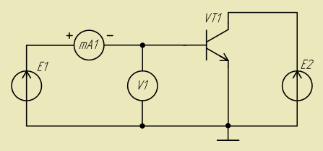

Рисунок 16 – Принципиальная схема исследования входной характеристики транзистора в схеме с ОЭ

* + 1. Установить диапазон регулирования источника **E1от** (0В) до (+0,4В), а диапазон источника **E2** от(0В) до (+5 В). По горизонтальной оси графопостроителя следует выбрать **V1**, установив границы (0В) и (+0,4 В). По вертикальной оси графопостроителя нужно выбрать **mA1**, установив границы (0 mА) и (0,1 mА). Нажать кнопку амперметра **mA1** для измерения малых токов http://www.labfor.ru/img/leso3_metod/ma.png. На кнопке появится надпись "мкА".
    2. Снять две входные характеристики Iб = f (Uбэ) при Uкэ = 0 В и Uкэ = +5 В. Для этого следует поворачивать ручку регулирования источника E1 до тех пор пока ток по амперметру **mA1** не достигнет 100 мкА. Входные характеристики зафиксировать на одном графики и сохранить для отчёта.
  1. **Исследование выходных характеристик биполярного транзистора в схеме с общим эмиттером.**
     1. Собрать схему для исследования выходных характеристик в схеме с ОЭ (рисунок 17). При этом проводники, подключённые к источникам **E1 и E2 должны быть временно отсоединены.**

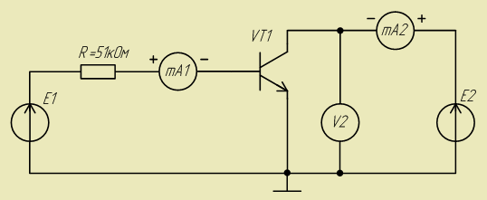

Рисунок 17 – Схема исследования выходных характеристик транзистора в схеме с ОЭ

* + 1. Установить диапазон регулирования **E1от** (0В) до (+10В), **E2** от (0В) до (+10В). По горизонтальной оси графопостроителя нужно выбрать **V2** с границами (0В) и (+10В). По вертикальной оси **mA2** установить границы (0 mА

) и (+10 mА). Пределы вертикальной шкалы можно скорректировать после измерения характеристик.

* + 1. Снять семейство выходных характеристик в схеме с ОЭ Iк = f (Uкэ) для различных фиксированных токов базы. Предварительно определить экспериментально максимальный ток базы Iб max ,при котором ток выходной характеристики не выходит за пределы 10 мА. (**смотреть за красным светодиодом не допуская перегрузки).** Ток базы задается источником **E1** и контролируется по **mA1**. Устанавливая фиксированные значения тока базы в диапазоне 0 .–. Iб max , с равным шагом получить десять выходных характеристик. Выходная характеристика получается путем регулирования **E2** от (0В) до (+10 В). Сохранить полученные графики.
  1. **Исследование усилителя на биполярном транзисторе в схеме с общим эмиттером.**
     1. Собрать схему усилителя на транзисторе (рисунок 18). При этом проводники, подключённые к источникам **E1 и E2 должны быть временно отсоединены.**

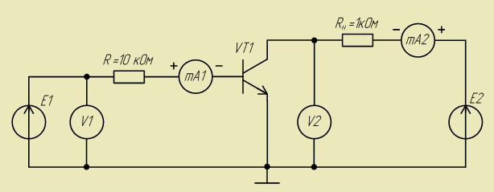

Рисунок 18 - Принципиальная схема усилителя на транзисторе с общим эмиттером

* + 1. Необходимо перевести графопостроитель в режим временных характеристик.
    2. Установить диапазон регулирования **E2** от (0В) до (+10В). Выбрать по вертикальной оси верхнего экрана графопостроителя **V1** с границами (0В и (+10В), а по вертикальной оси нижнего экрана графопостроителя - **V2** с границами (0В) и (+10В). Установить напряжение источника питания усилителя **E2** = (+10 В).
    3. Регулируя источник **E1** (амплитуду и постоянную составляющую) нужно подобрать параметры синусоидального входного сигнала, чтобы на выходе был неискаженный сигнал с максимальной амплитудой. Сохранить полученные осциллограммы.

4.6.5. Не изменяя параметров входного сигнала установить на вертикальной оси нижнего экрана графопостроителя **mA1** и получить осциллограмму входного тока усилителя. Сохранить осциллограммы.

4.6.6 Выбрать по вертикальной оси нижнего экрана графопостроителя **mA2**

и получить осциллограмму выходного тока усилителя.

Сохранить осциллограммы.

4.6.7. Выбрать по вертикальной оси нижнего экрана графопостроителя **mA2** с границами (0 mА) и (+10 mА). Изменяя постоянную составляющую входного сигнала и анализируя искажения синусоиды по осциллограмме выходного сигнала установить режим работы транзистора вблизи отсечки и вблизи насыщения. Сохранить полученные осциллограммы.

4.6.8 Установить рабочую точку транзистора посередине рабочего участка и подать на вход усилителя такой сигнал, что бы были видны ограничения сигнала на выходе снизу и сверху. Сохранить полученные осциллограммы.

**5 Содержание отчета**

1. Схемы исследования.
2. Входные характеристики биполярного транзистора в схеме с ОБ (каждую характеристику подписать!).
3. Семейство выходных характеристик биполярного транзистора в схеме с ОБ (подписать каждую характеристику в семействе).
4. Входные характеристики биполярного транзистора в схеме с ОЭ (каждую характеристику подписать!).
5. Семейство выходных характеристик биполярного транзистора в схеме с ОЭ (каждую характеристику семейства подписать).
6. Осциллограммы усилителя.
7. По характеристикам транзистора определить его дифференциальные h- параметры для схем с ОБ и ОЭ.
8. По осциллограммам усилителя определить коэффициент усиления усилителя по напряжению, току и мощности.

**6. Контрольные вопросы**

1. Устройство биполярного транзистора.
2. Нарисовать схемы включения транзистора с ОБ, ОЭ и ОК для структур p-n-p и n-p-n.
3. Нарисовать и объяснить входные и выходные характеристики транзистора для схем ОБ и ОЭ.
4. Показать на входных и выходных характеристиках области, соответствующие режимам: активному, отсечки и насыщения.
5. Объяснить построение рабочей области выходных характеристик транзистора.
6. Привести систему Н-параметров транзистора, указать назначение каждого параметра и показать их определение по характеристикам.
7. Объяснить принцип работы биполярного транзистора в усилительном режиме.
8. Система классификации биполярных транзисторов (с градацией по частоте и мощности).

**Лабораторная работа №3 Исследование полевого транзистора. 1.Цель работы**

Экспериментально построить вольт-амперные характеристики полевого транзистора. Исследовать работу простейшего усилителя с общим истоком.

* 1. **Подготовка к выполнению работы**

Устройство полевого транзистора , УГО и обозначение выводов. Режимы работы транзистора ( активный, насыщения и отсечки). Сравнение основных параметров полевых и биполярных транзисторов. Работа усилителя на полевом транзисторе

* 1. **Рекомендуемая литература**

1. Лаппи, Ф. Э. Минимальный курс электротехники и электроники. Часть 1. Основные элементы электротехники и электроники : учебное пособие / Ф. Э. Лаппи. — Новосибирск : Новосибирский государственный технический университет, 2014. — 112 c. — ISBN 978-5-7782-2426-1. — Текст : электронный

// Электронно-библиотечная система IPR BOOKS : [сайт]. — URL: [http://www.iprbookshop.ru/45112.html:](http://www.iprbookshop.ru/45112.html) Гарантированный срок размещения в ЭБС до 05.02.2025 (автопролонгация)

1. Суханова, Н. В. Основы электроники и цифровой схемотехники : учебное пособие / Н. В. Суханова ; под редакцией В. С. Кудряшов. — Воронеж : Воронежский государственный университет инженерных технологий, 2017. —

96 c. — ISBN 978-5-00032-226-0. — Текст : электронный // Электронно- библиотечная система IPR BOOKS : [сайт]. — URL: <http://www.iprbookshop.ru/70815.html>Гарантированный срок размещения в ЭБС до 29.09.2023 (автопролонгация)

3..Физические основы электроники и электротехники : учебное пособие / А. Н. Ларионов, Ю. И. Кураков, В. С. Воищев [и др.]. — Воронеж : Воронежский Государственный Аграрный Университет им. Императора Петра Первого, 2015.

* 434 c. — ISBN 978-5-7267-0802-7. — Текст : электронный // Электронно- библиотечная система IPR BOOKS : [сайт]. — URL: <http://www.iprbookshop.ru/72782.html>(автопролонгация)

1. **Задание для выполнения в лаборатории**

Для выполнения работы используются маломощные кремниевые полевые транзисторы с затвором на основе *p-n* перехода и каналом *n-*типа серии КП 303 с различными буквенными индексами. Вставить в стенд полевой транзистор с номером соответствующим номеру бригады (рисунок 19).

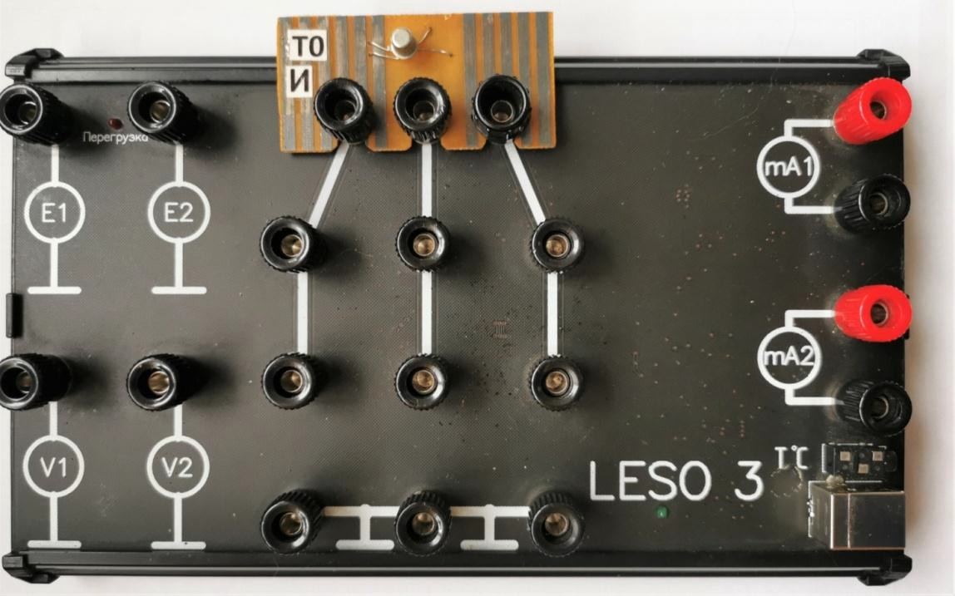

Рисунок 19 – Стенд с исследуемым полевым транзистором

* 1. **Исследование выходных характеристик полевого транзистора.**
     1. Собрать схему исследования передаточной характеристики полевого транзистора(рис.20). При этом проводники, подключённые к источникам **E1 и E2 должны быть временно отсоединены.**

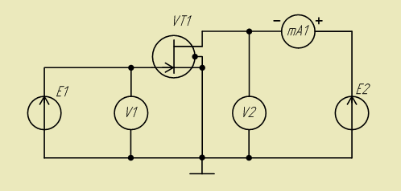

Рисунок 20 – Принципиальная схема исследования передаточной характеристики полевого транзистора

* + 1. Соединить проводники к источникам питания **E1 и E2**.Экспериментальным путем определить напряжение отсечки **Uз0** и начальный ток стока **Ic0**. Для этого следует установить с помощью источника **E1** напряжение на затворе (0 В) и напряжение на стоке (+10 В). Напряжение на стоке устанавливается регулятором **E2**. Напряжение на затворе контролируется

вольтметром **V1**, напряжение на стоке вольтметром **V2**. По амперметру **mA1**

определить начальный ток стока Ic0.

Для этого плавно увеличивая отрицательное напряжение на затворе с помощью регулятора **E1,** добиться падения тока стока (контролируется по **mA1**) примерно до 10 мкА. Чтобы точнее определить 10 мкА, нажать кнопку http://www.labfor.ru/img/leso3_metod/ma.png .

Показание вольтметра **V1**, при котором ток стока уменьшится до 10 мкА,

будет соответствовать напряжению отсечки **Uз0**.

**Не забывать кнопку http://www.labfor.ru/img/leso3_metod/ma.png** **амперметра mА1 ставить на предел измерения 100 мА по окончании этого измерения.**

* + 1. Построение передаточной характеристики **Ic = f(Uзи)**. Установить по вертикальной оси графопостроителя **mA1** с нижней границей (0 мА**)** , верхней (+10mА). По горизонтальной оси установить **V1** левую границу исходя из напряжения отсечки, рекомендуется округлить **Uз0** в большую сторону, правую границу следует выбрать (+1В). Изменяя напряжение на затворе с помощью регулятора **E1** в диапазоне от (Uз0) до (+0,5В), получить график передаточной характеристики полевого транзистора. Сохранить результат.
  1. **Исследование выходных характеристик полевого транзистора**
     1. Собрать схему исследования выходных характеристик, аналогичную предыдущей схеме (рисунок 20).
     2. Установить диапазон регулирования источника **E1** от ( Uз0) ло (+1В), диапазон источника **E2** от (0В) до (+10В). По вертикальной оси графопостроителя выбрать **mA1** с нижней границей (0 mA), верхней границей (+10 mA). По горизонтальной оси графопостроителя выбрать **V2** с левой границей (0В), правой границей (+10 В). Пределы вертикальной шкалы можно скорректировать после измерения характеристик.
     3. Снять семейство выходных характеристик полевого транзистора Iс = f(UСИ) в пологой области для различных фиксированных напряжений затвора Uзи. Рекомендуется выбрать: Uзи1 = (0В); Uзи2=(0,2•Uз0 В); Uз3=(0,4•Uз0 В); Uзи4=(0,6•Uз0 В); Uзи5 = ( 0,8•Uз0 В) ;Uзи6 =( Uз0 В); Uзи7 =( -0,2•Uз0В) и Uзи8 = ( - 0,4•Uз0 В). Последние две характеристики допустимо снимать, только если Uзи< 0,5 В. Выходная характеристика получается путем регулирования **E2** от 0 до 10 В. Сохранить результат
  2. **Исследование усилителя на полевом транзисторе с общим истоком.**
     1. Собрать схему усилителя (рисунок 21). При этом проводники, подключённые к источникам **E1 и E2 должны быть временно отсоединены.**

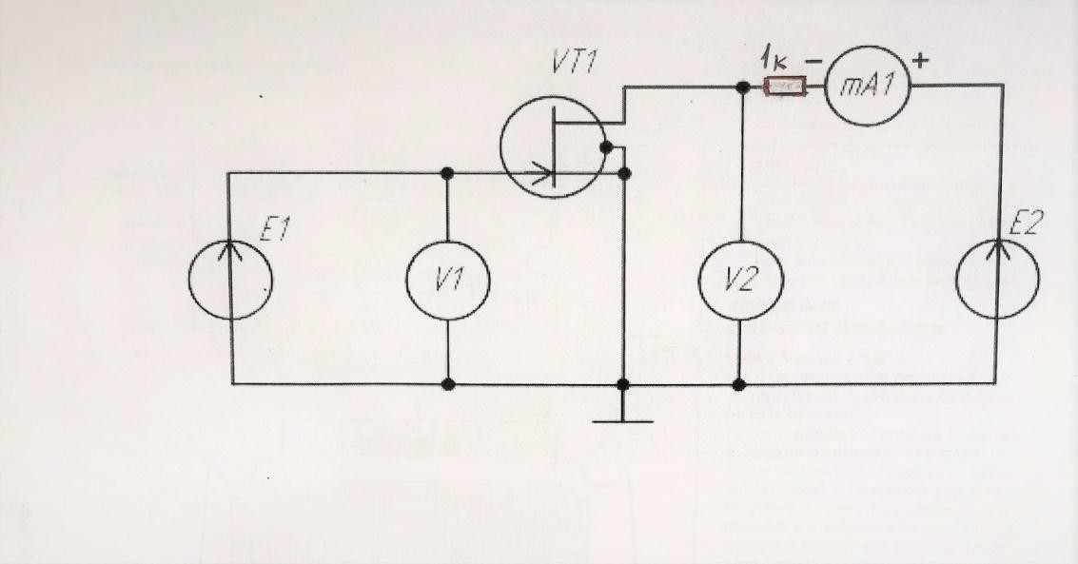

Рисунок 21 – Схема исследования усилителя на полевом транзисторе

* + 1. Источник **E2** задаёт напряжение питания, переменная компонента

~**E2** должна быть уменьшена до нуля. **E1** задает входной сигнал и постоянное напряжение для формирования рабочей точки схемы. Установить диапазон регулирования **E1** от (Uз0 В) до (+1 В).

* + 1. Перевести графопостроитель в режим временных характеристик. Выбрать по вертикальной оси верхнего экрана графопостроителя **V1** от (-1В) до (+1В). По вертикальной оси нижнего экрана графопостроителя выбрать **V2** с границами от (0В) до (+10В).
    2. Подсоединить проводники к источникам питания **E1 и E2.** Задать рабочий режим. Для этого установить напряжение источника питания усилителя **E2** = (+10 В). Переменную компоненту ~**E1** установить в (0В). Вращая ручку регулятора постоянной компоненты источника **E1** установить напряжение на стоке транзистора равным половине напряжения питания (напряжение контролируется по вольтметру **V2)**.
    3. Регулируя амплитуду **~E1** подобрать такие параметры синусоидального входного сигнала, чтобы на выходе был неискаженный синусоидальный сигнал с максимально возможной амплитудой. При этом следует следить, чтобы входной сигнал не превышал напряжение 0,5 В. Скорректировать масштаб верхнего графика. Затем можно сохранить полученные графики.
    4. Изменяя постоянную составляющую входного сигнала, анализируя искажения синусоиды по осциллограмме выходного сигнала установить режим работы транзистора вблизи отсечки и вблизи насыщения. Установить рабочую точку транзистора посередине рабочего участка подать на вход усилителя такой сигнал, чтобы были видны ограничения сигнала на выходе снизу и сверху. Для каждого случая сохранить полученные графики.
  1. **Содержание отчёта**

1. Схемы исследования.
2. Передаточная характеристика полевого транзистора.
3. По передаточной характеристике определить крутизну (**S mA/В)** для различных напряжений Uзи.
4. Семейство выходных характеристик. Каждая характеристика должна быть подписана.
5. Результаты исследования усилителя.
6. По осциллограммам усилителя определить коэффициент усиления усилителя по напряжению.

**6. Контрольные вопросы**

1. Устройство полевого транзистора.
2. Основные параметры полевого транзистора.
3. Схемы включения полевых транзисторов.
4. Режимы работы полевого транзистора.
5. Сравнение усилителей на полевых транзисторах и на биполярных транзисторах по параметрам.

**Приложение**

Справочные данные полупроводниковых диодов, стабилитронов, биполярных и полевых транзисторов

**Д226, Д226А, Д226Е**

Диоды кремниевые, сплавные. Выпускаются в металлостеклянном корпусе с гибкими выводами. Тип диода и схема соединения электродов с выводами приводятся на корпусе. Масса диода не более 2г.

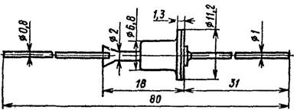

Электрические параметры

Среднее прямое напряжение при Iпр = 300 мА, Uобр,и = Uобр, и, макс и Т = -60…+80

°С, не более 1 В

Средний обратный ток при Uобр,и = Uобр, и, макс и Iпр,ср = Iпр,ср,макс, не более: при T = -60 и +25 °С 50 мкА

при Т = +80°С 100 мкА

Предельные эксплуатационные данные Импульсное обратное напряжение:

При T = -60…+50 °С: Д226 400 В

Д226А 300 В

Д226Е 200 В при T = +50...+80°С:

Д226 300 В

Д226А 200 В

Д226Е 150 В

Частота без снижения электрических режимов 1кГц Температура окружающей среды Т = -60…+80 °С

Допускается работа диодов на ёмкостную нагрузку. При этом действующее напряжение прямого тока не должно превышать 1,67 Iпр,ср,макс.

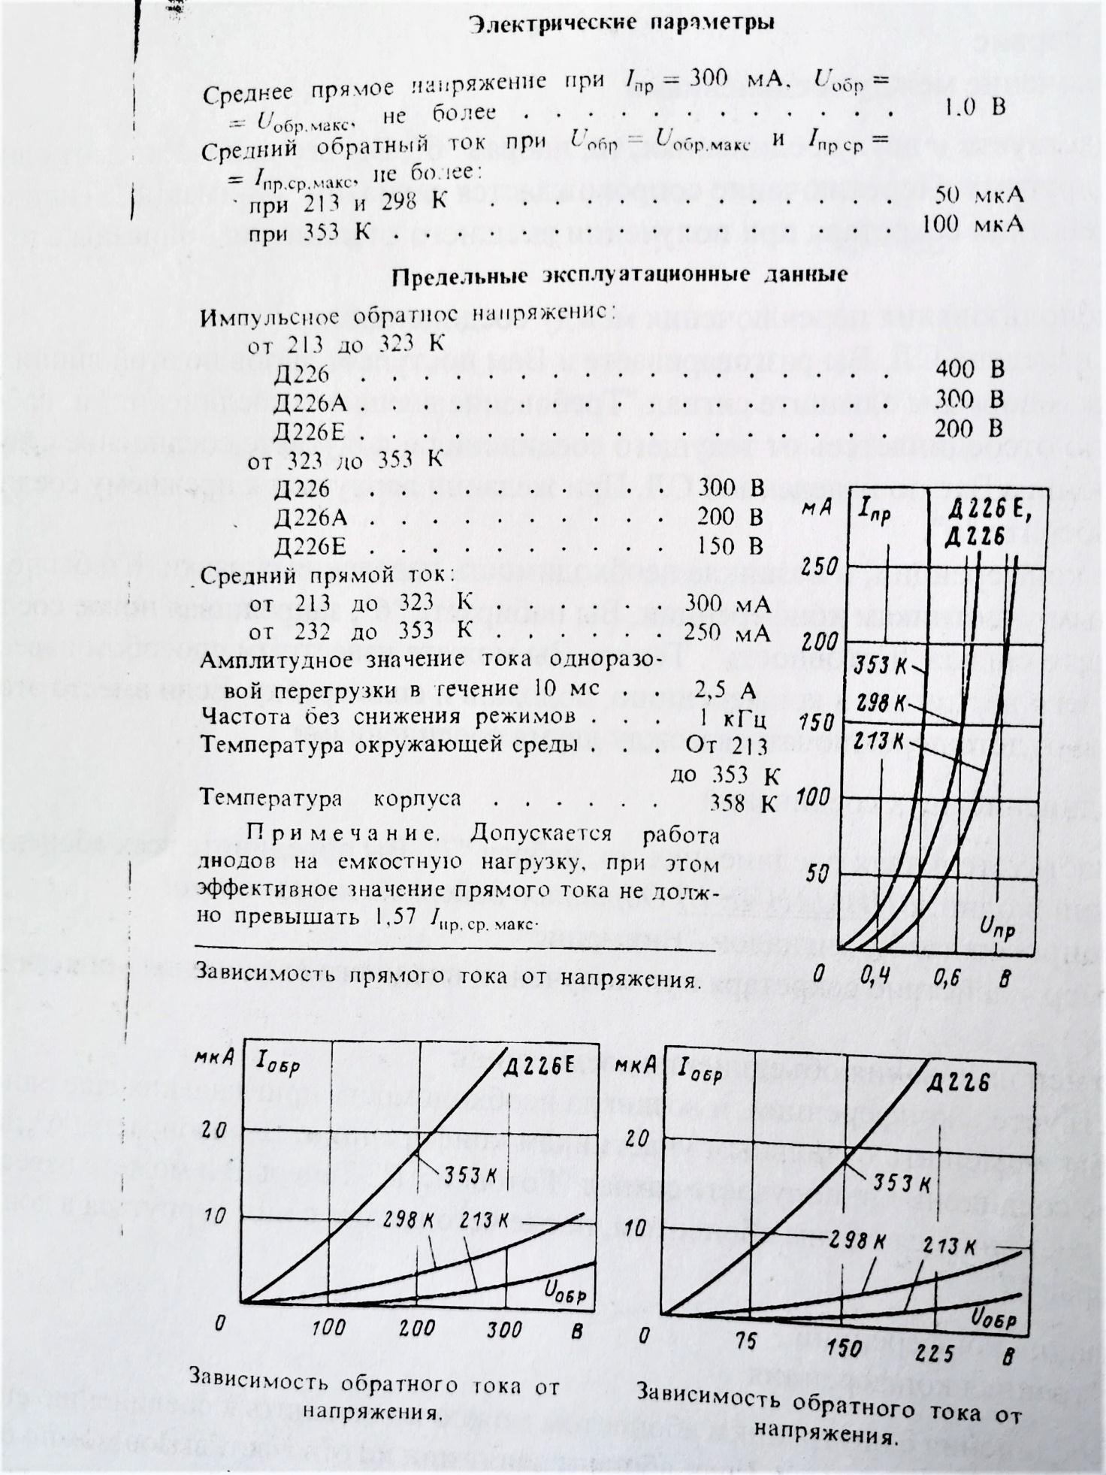

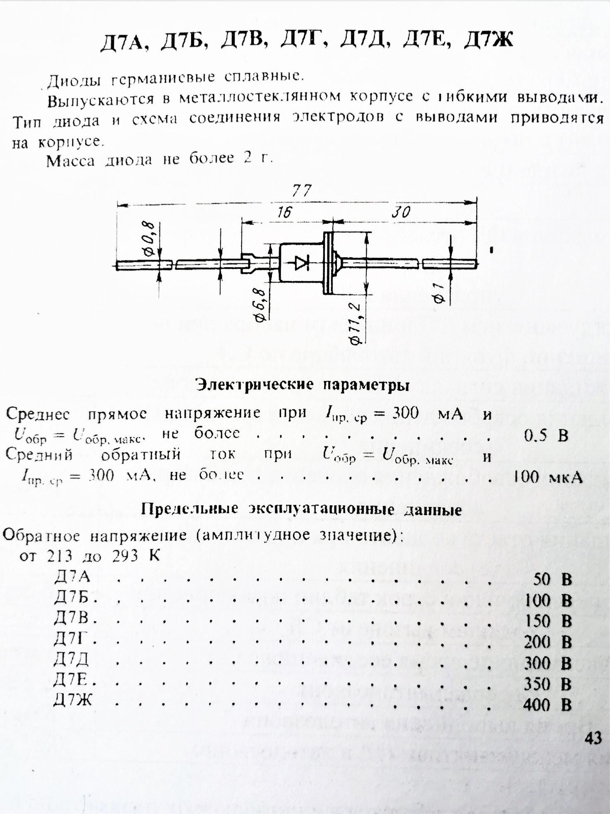

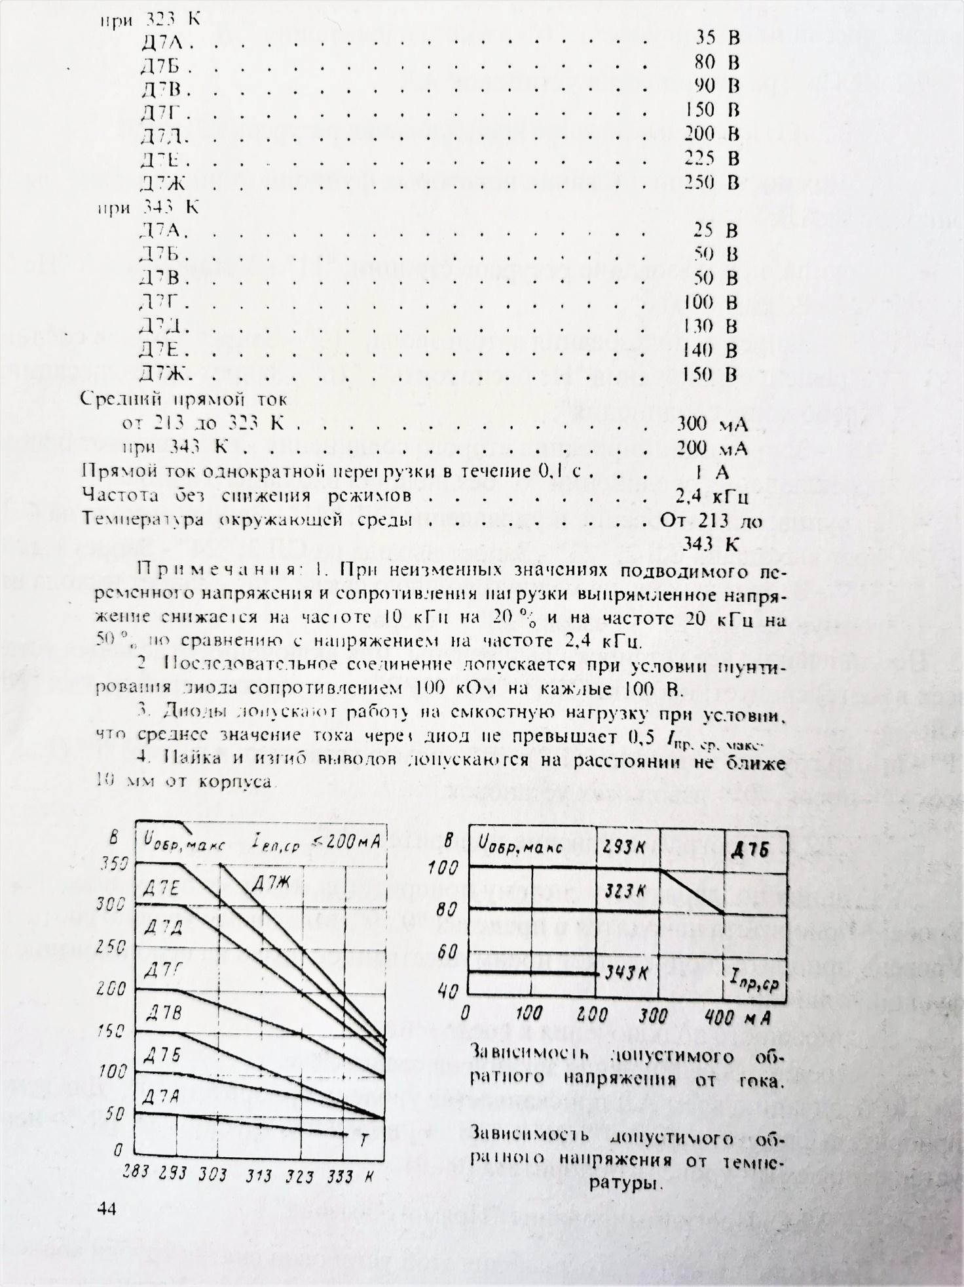

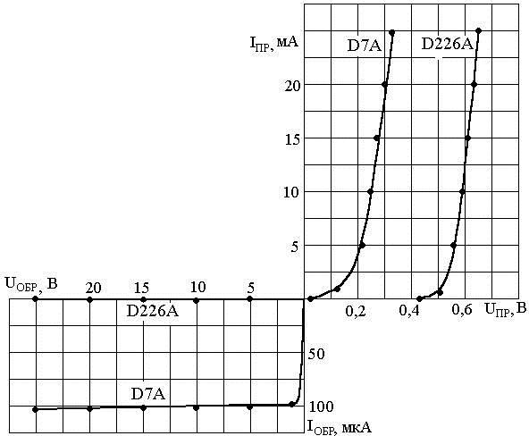

* 1. Спрвочные данные стабилитронов.

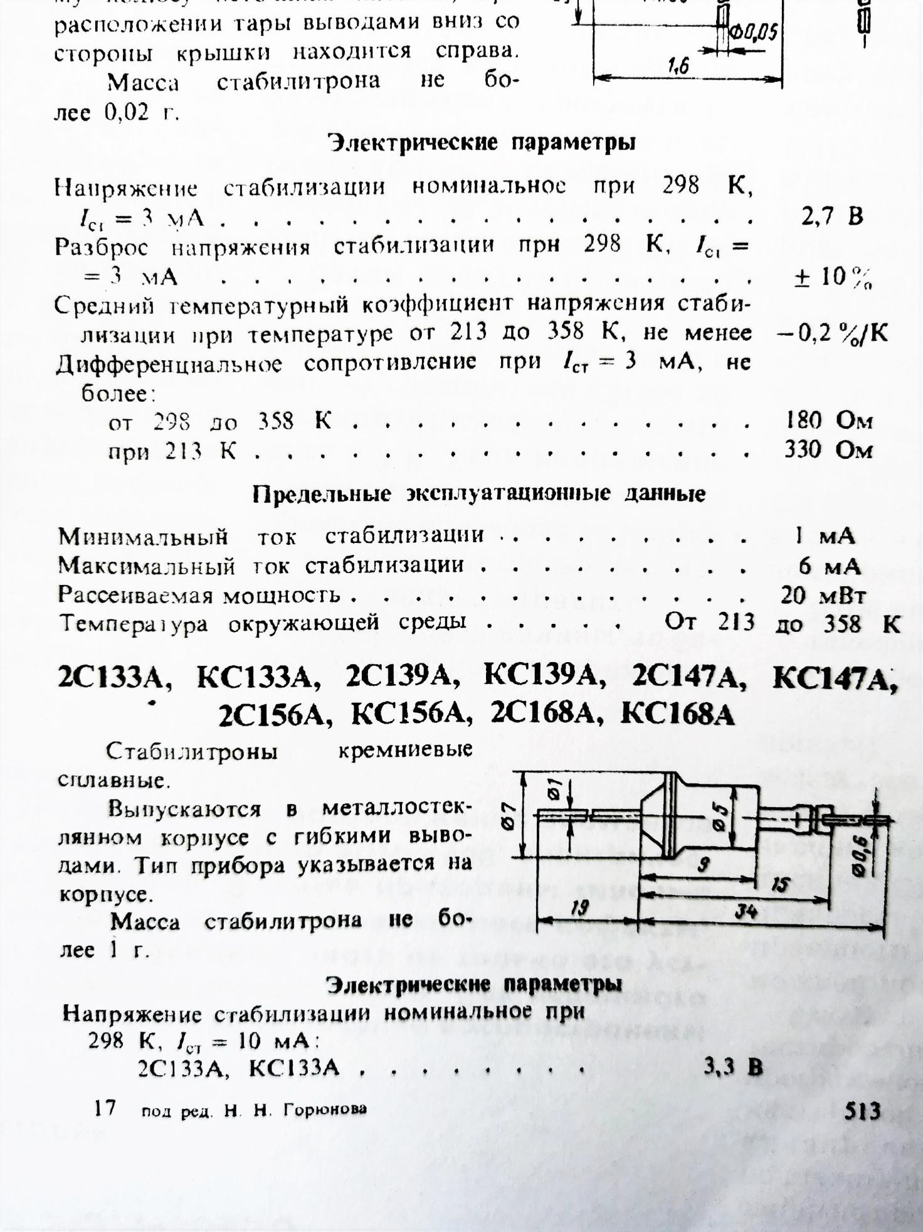

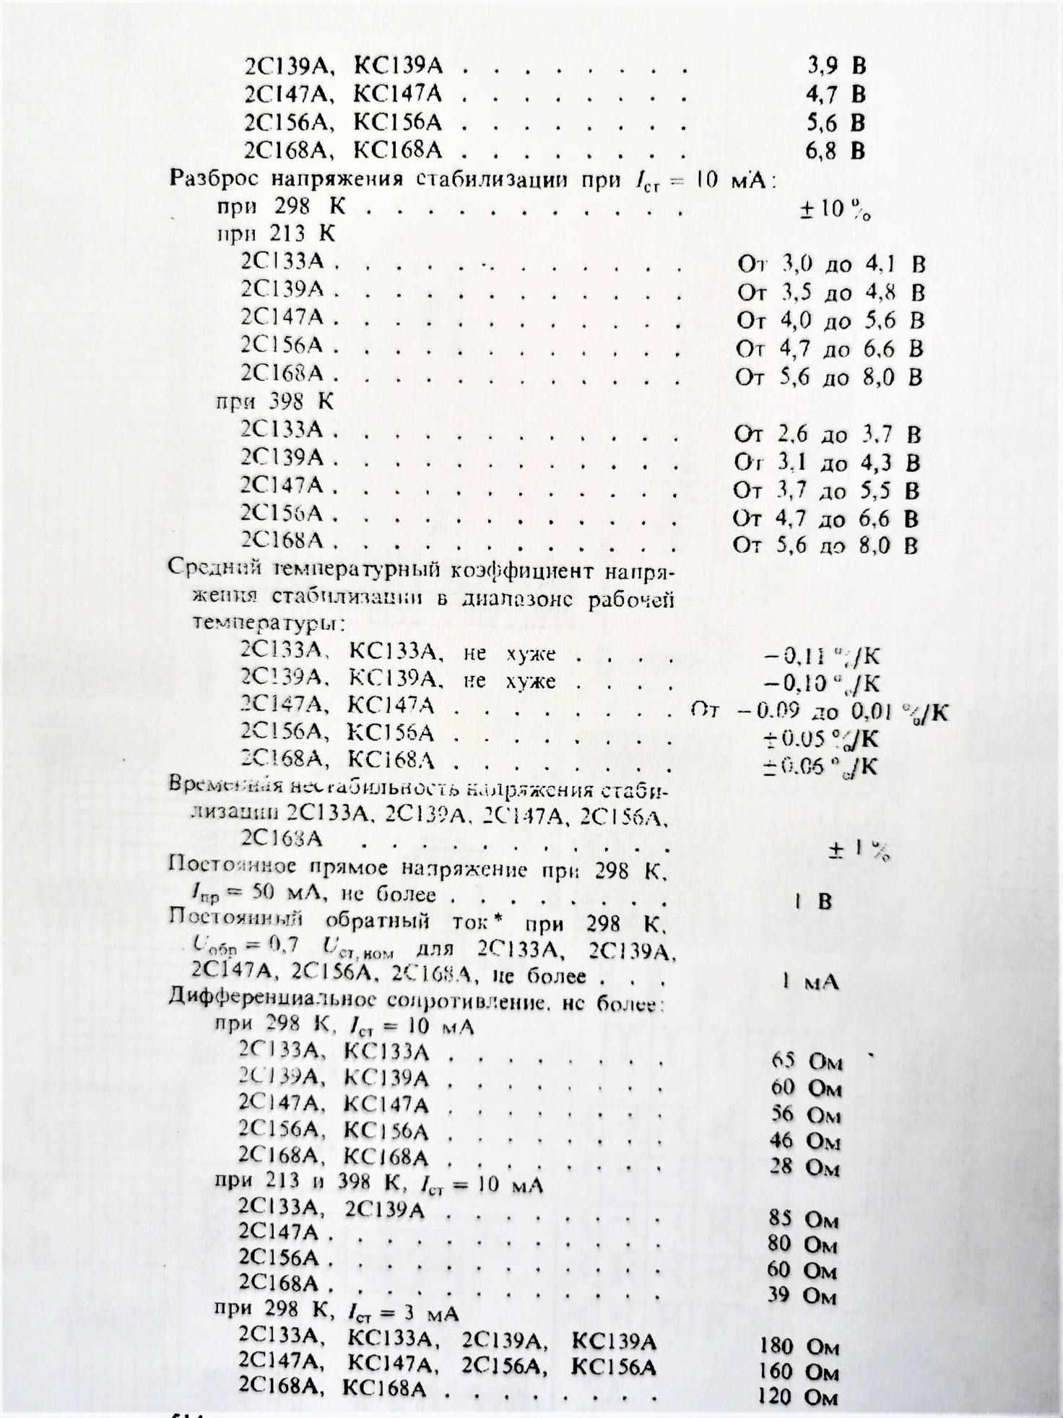

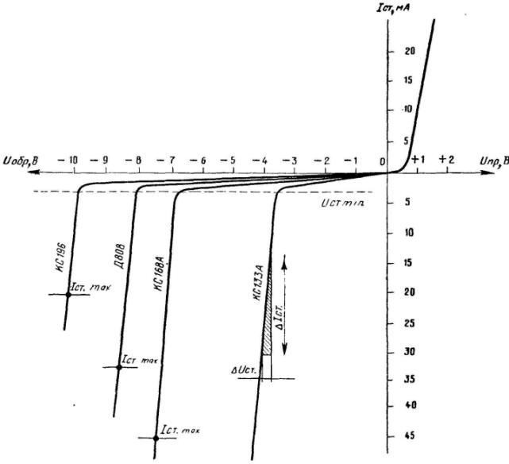

* 1. Справочные данные биполярных транзисторов.

[**МП35, МП36А, МП37, МП37А, МП37Б, МП38, МП38А**](https://rcl-radio.ru/?p=25975)

МП35, МП36А, МП37, МП37А, МП37Б, МП38, МП38А — германиевые транзисторы, сплавные, n- p-n, усилительные , низкочастотные с ненормированным (МП35, МП37, МП37А, МП37Б, МП38, МП38А) и нормированным (МП36А) коэффициентом шума на частоте 1 кГц.

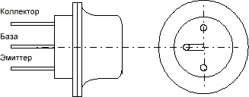

**Предельная частота коэффициента передачи тока при Uкб=5 В, Iэ=1 мА**

* МП35 0,5 МГц
* МП36А, МП37, МП37А, МП37Б 1 МГц
* МП38, МП38А 2 МГц

**Коэффициент шума при Uкб=5 В, Iэ=0,5 мА, f=1 кГц ПМ36А не более 12 дБ**

**Коэффициент передачи тока в режиме малого сигнала при Uкб=5 В, Iэ=1 мА, f=1 кГц, при T=293 К:**

* МП35 13 — 125
* ПМ36А 15 — 45
* МП37, МП37А 15 — 30
* МП37Б 25 — 50
* МП38 25 — 55
* МП38А 45 — 100

**Коэффициент передачи тока в режиме малого сигнала при Uкб=5 В, Iэ=0,5 мА, f=1 кГц, при T=218 К:**

* МП35 5 — 125
* ПМ36А 6 — 45
* МП37, МП37А 6 — 30
* МП37Б 8 — 50
* МП38 8 — 55
* МП38А 17 — 100

**Коэффициент передачи тока в режиме малого сигнала при Uкб=5 В, Iэ=0,5 мА, f=1 кГц, при T=333 К:**

* МП35 10 — 200
* ПМ36А 15 — 90
* МП37, МП37А 15 — 60
* МП37Б 25 — 100
* МП38 25 — 110
* МП38А 45 — 180

**Обратный ток коллектор-эмиттер при Uкб = 5 В не более:**

* Т=293К 30мкА
* Т=333кК … 250мкА

**Обратный ток эмиттера при Т=293К, Uэб не более 15 мкА Сопротивление базы при Uкб = 5 В, Iэ = 1 мА, f = 500 кГц не более 220 Ом**

**Выходная полная проводимость в режиме малого сигнала при холостом ходе при Uкб = 5 В, Iэ = 1 мА, f = 1 кГц не более 3,3 мкСм.**

**Емкость коллекторного перехода при Uкб = 5 В не более 60 пФ**

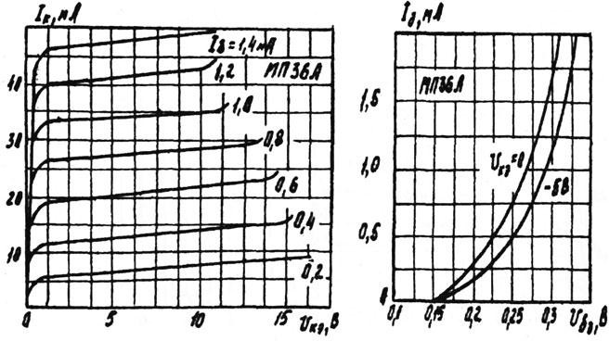

* 1. Сравочные данные полевых транзисторов.

**Характеристики транзисторов КП303**

**Предельные параметры КП303**

Максимально допустимая постоянная рассеиваемая мощность полевого транзистора (Pmax) при Т = 25° C:

* КП303А, КП303Б, КП303В, КП303Г, КП303Д, КП303Е, КП303Ж, КП303И - **200 мВт**

Максимально допустимое напряжение сток-исток (UСИ max):

* КП303А, КП303Б, КП303В, КП303Г, КП303Д, КП303Е, КП303Ж, КП303И - **25 В**

Максимально допустимое напряжение затвор-сток (UЗС max):

* КП303А, КП303Б, КП303В, КП303Г, КП303Д, КП303Е, КП303Ж, КП303И - **30 В**

Максимально допустимое напряжение затвор-исток (UЗИ max):

* КП303А, КП303Б, КП303В, КП303Г, КП303Д, КП303Е, КП303Ж, КП303И - **30 В**

Максимально допустимый постоянный ток стока (IС max):

* КП303А, КП303Б, КП303В, КП303Г, КП303Д, КП303Е, КП303Ж, КП303И - **20 мА**

Максимально допустимая температура окружающей среды (Tmax):

* КП303А, КП303Б, КП303В, КП303Г, КП303Д, КП303Е, КП303Ж, КП303И - **85 ° C**

Напряжение отсечки полевого транзистора (UЗИ отс):

* КП303А - **0,5-3 В**
* КП303Б - **0,5-3 В**
* КП303В - **1-4 В**
* КП303Г - **8 В**
* КП303Д - **8 В**
* КП303Е - **8 В**
* КП303Ж - **0,3-3 В**
* КП303И - **0,5-2 В**

**Электрические характеристики транзисторов КП303 при Т = 25oС**

Ток утечки затвора (IЗут) при UЗИ = 10 В

* КП303А - **1 нА**
* КП303Б - **1 нА**
* КП303В - **1 нА**
* КП303Г - **0,1 нА**
* КП303Д - **1 нА**
* КП303Е - **1 нА**
* КП303Ж - **5 нА**
* КП303И - **5 нА**

Крутизна характеристики полевого транзистора (S) при UСИ = 10 В

* КП303А - **1-4 мА/В**
* КП303Б - **1-4 мА/В**
* КП303В - **2-5 мА/В**
* КП303Г - **3-7 мА/В**
* КП303Д - **2,6 мА/В**
* КП303Е - **4 мА/В**
* КП303Ж - **1-4 мА/В**
* КП303И - **2-6 мА/В**

Начальный ток стока (IС нач)

* КП303А - **0,5-2,5 мА**
* КП303Б - **0,5-2,5 мА мА**
* КП303В - **1,5-5 мА**
* КП303Г - **3-12 мА**
* КП303Д - **3-9 мА**
* КП303Е - **5-20 мА**
* КП303Ж - **0,3-3 мА**
* КП303И - **1,5-5 мА**

Входная емкость полевого транзистора (С11И)

* КП303А, КП303Б, КП303В, КП303Г, КП303Д, КП303Е, КП303Ж, КП303И - **6 пФ**

Проходная емкость полевого транзистора (С12И)

* КП303А, КП303Б, КП303В, КП303Г, КП303Д, КП303Е, КП303Ж, КП303И - **2 пФ**

Коэффициент шума полевого транзистора (КШ)

* КП303Д, КП303Е - **4 дБ**

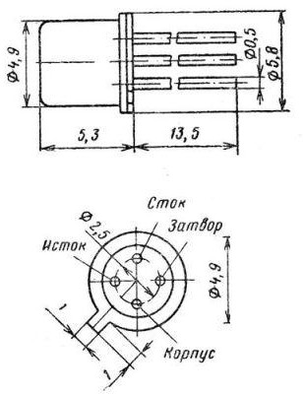

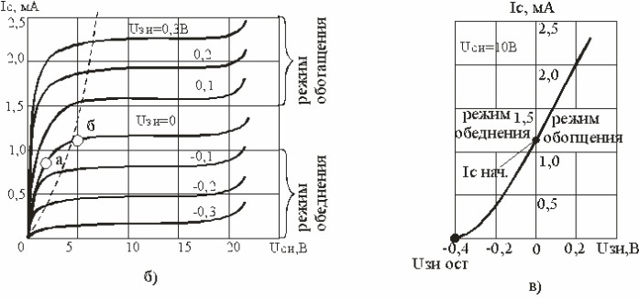

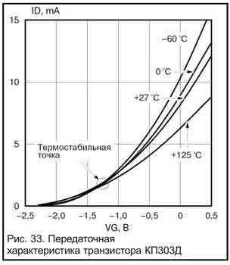

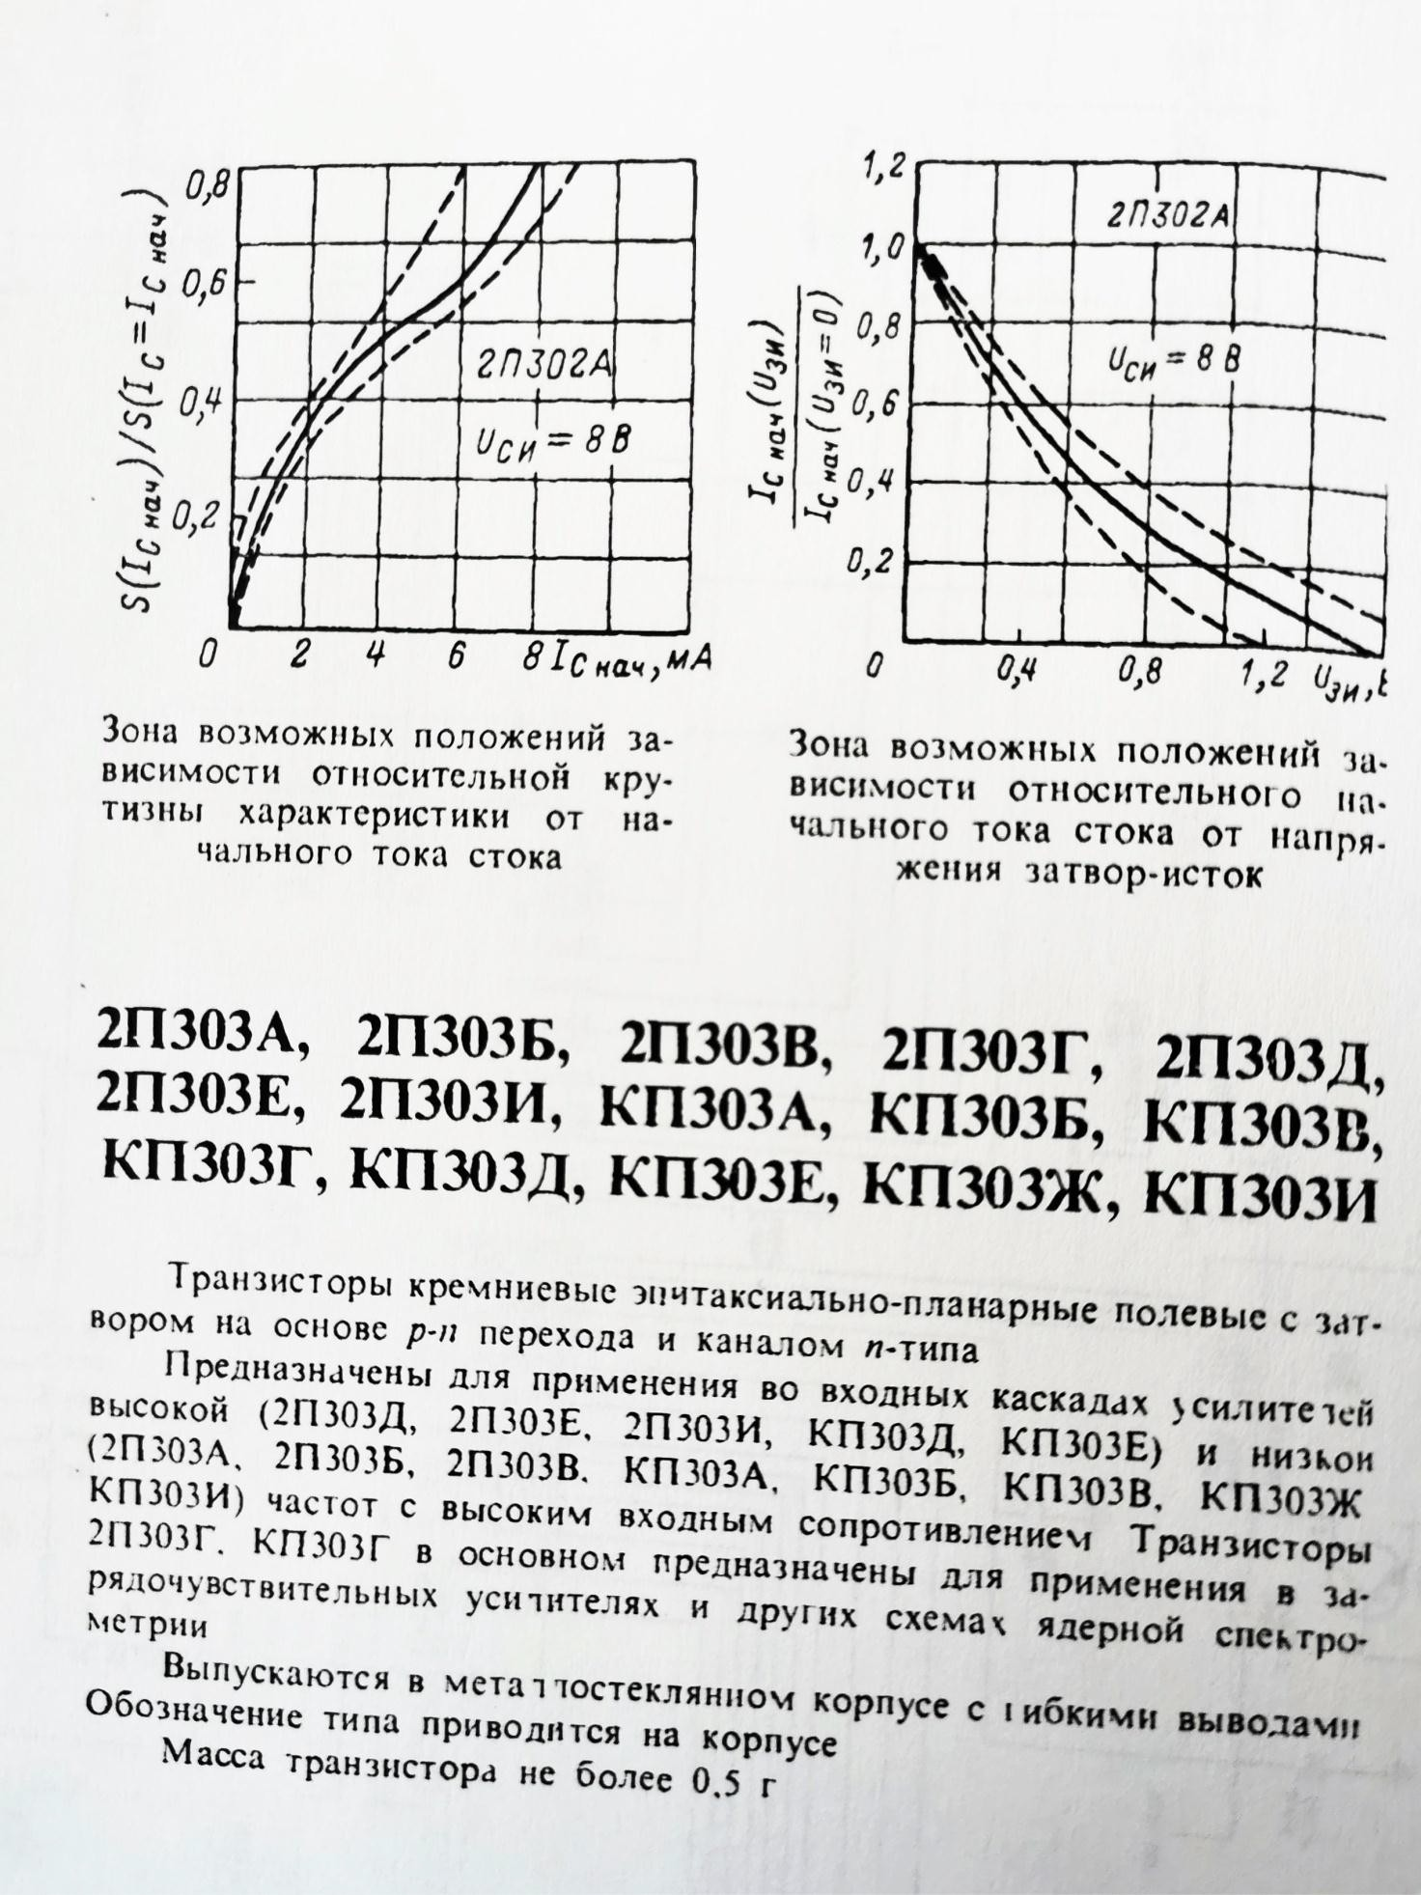

Учебное издание

Цветков Евгений Львович Гонцова Александра Владимировна

**Электротехника, электроника и схемотехника**

(часть 2 Электроника).

Редактор *С.С. Александров*

Корректор

Подписано в печать 01.01.2018.

Формат бумаги 62 × 84/16, отпечатано на ризографе, шрифт № 10, п. л. – 2,3, заказ № ХХХ, тираж – 50.

Редакционно-издательский отдел СибГУТИ

630102, г. Новосибирск, ул. Кирова, 86, офис 107, тел. (383) 269-82-3